Лабораторная работа №4

***Тема***: **«Прерывания в ассемблере»**

***Цель работы***:

* Изучить прерывания в программном эмуляторе «EMU 8086»;

***Оборудование***:

* 1. ПК.
  2. Эмулятор «EMU 8086»;
  3. Методические указания.

***Ход работы***:

1. Прочитать методические указания;
2. Выполнить задание;
3. Составить отчет выполнения лабораторной работы в тетради (в отчете № лабораторной работы, тема, цель, результаты выполнения заданий, вывод)

**Методические указания**

Прерывания можно рассматривать как номер функции. Эти функции делают программирование более легким - вместо написания кода, путем печатания символов, вы можете просто вызвать прерывание, и оно все сделает за вас. Существуют также функции прерываний, которые работают с дисками и другим "железом". Мы называем такие функции **программными прерываниями**.

Прерывания могут быть также вызваны различными устройствами. Такие прерывания называются **аппаратными прерываниями**. Но сейчас нас интересуют только **программные прерывания**.

Чтобы выполнить **программное прерывание**, используют команду **INT**, которая имеет очень простой синтаксис:

**INT значение**

Где **значение** может быть числом в диапазоне от 0 до 255 (или от 0 до 0FFh), обычно мы будем использовать шестнадцатиричные числа. Вы можете подумать, что имеются только 256 функций, но это не так. Каждое прерывание может иметь подфункции. Чтобы определить подфункцию, в регистр **AH** нужно записать ее номер перед вызовом прерывания. Каждое прерывание может иметь до 256 подфункций (таким образом мы получаем 256 * 256 = 65536функций).

В основном используется регистр **AH**, но иногда могут использоваться и другие регистры. Обычно другие регистры используются для записи параметров и данных подфункции.

Следующий пример использует прерывание **INT 10h** и подфункцию **0Eh**, чтобы напечатать сообщение "Hello!". Эта функция выводит символ на экран, перемещая курсор и прокручивая экран по необходимости.

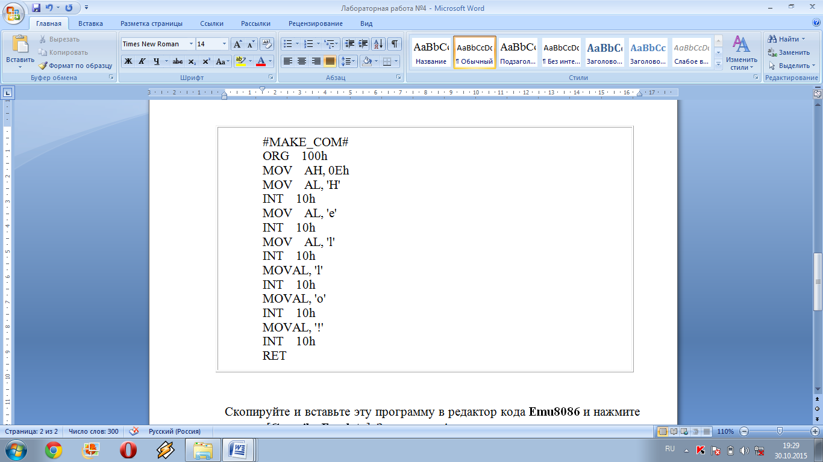

**Задание:**

1. Законспектировать методическую часть в тетрадь.

2. Вставьте программу в редактор кода **Emu8086** и нажмите кнопку [**Compile, Emulate**]. Запустите ее.

3. Отладить программу, прописать комментарии к каждой строке с указанием ASCII кодов выводимых символов.

4. Составить программу, которая выводит вашу фамилию.

5. Составить к написанной программе протокол.